电脑蓝牙系统不一样，连接的界面可能不一样，以下是WIN7系统的步骤，别的系统使用可以用作参选

电脑蓝牙
虚拟串口

JDY-23A
蓝牙模块

MCU

RF UART

JDY-23A支持与电脑蓝牙连接， 在与电脑蓝牙连接后，点一下连接后的设备，会自动生成虚拟串口出来，通过此虚拟串口可以连接与断开蓝牙连接，通过此串口可以与蓝牙模串口到MUC串口透传

电脑蓝牙连接步骤
1、搜索设备
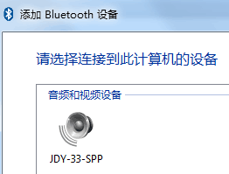

2、连接搜索到的设备
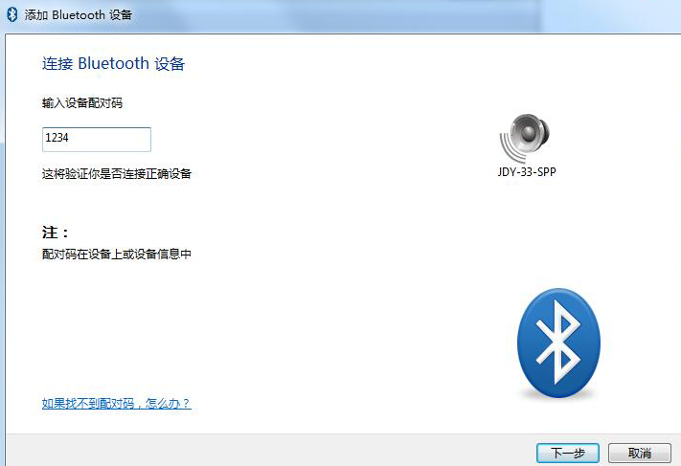
3、连接设备后选择连接后的生成虚拟串口
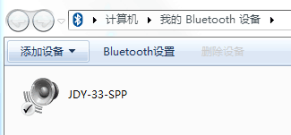
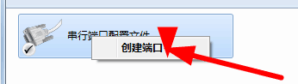
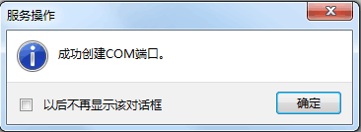
生成串口前最好先确认一下电脑之前的串口号， 这样好方便查找生成的串口与
比如在没有生成串口前，我的电脑上有COM1、COM10， 那生成串口后，就会多一个串口号，多的这个就是生成的串口号

4、选择生成的串口事情，打开蓝牙
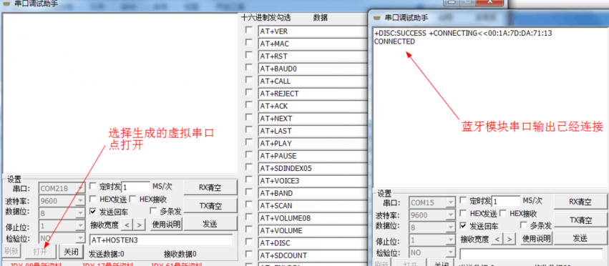

5、蓝牙向JDY-33串口发数据，JDY-33串口向电脑蓝牙串口发数据
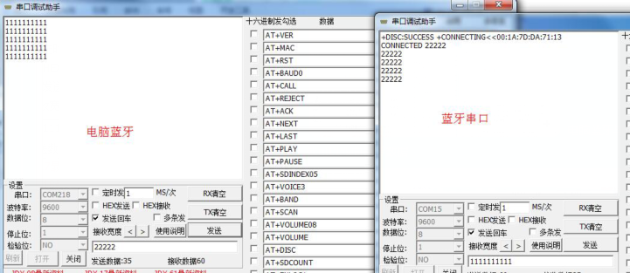

6、断开蓝牙
